

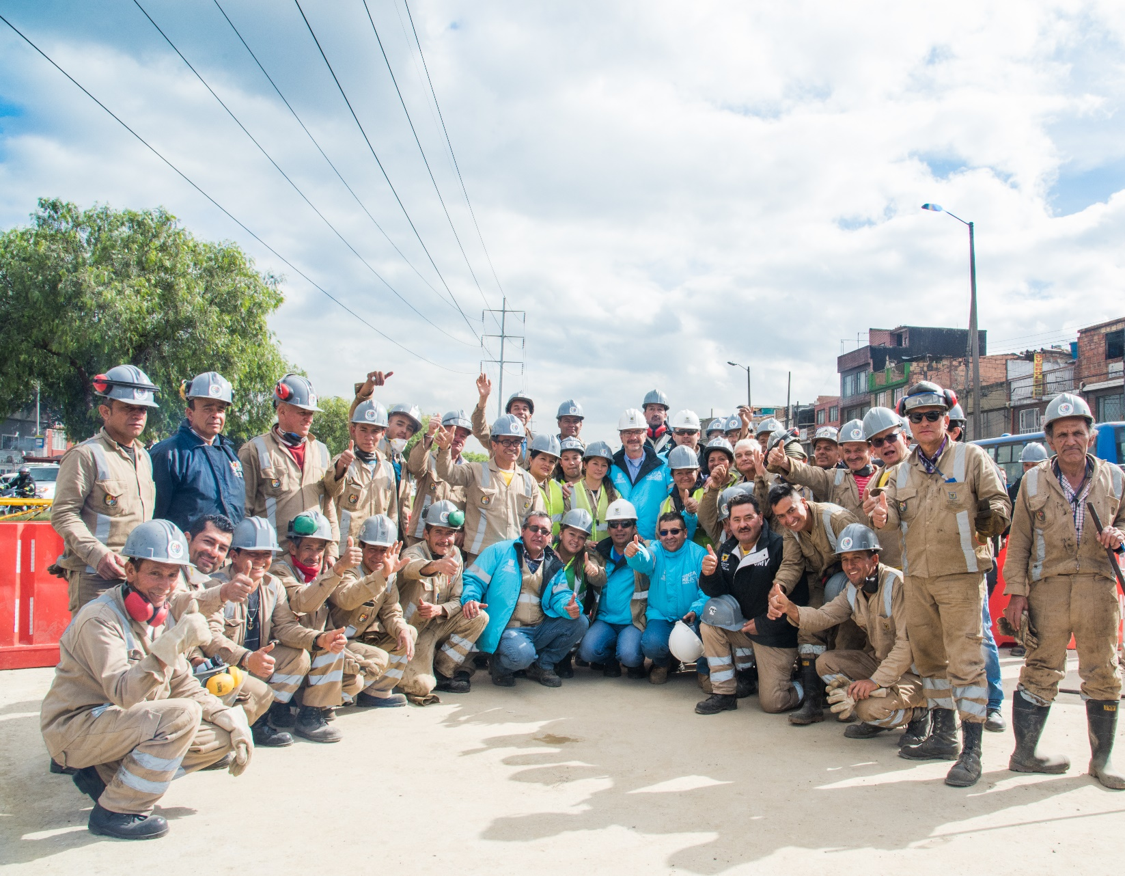

INFORME DE GESTIÓN
VIGENCIA 2017

Contenido

1. INTRODUCCIÓN. 3
2. PROYECTO DE INVERSIÓN 408 - RECUPERACIÓN, REHABILITACIÓN Y MANTENIMIENTO DE LA MALLA VIAL. 5
2.1. Rehabilitación vial como complemento al mejoramiento de la infraestructura de servicios públicos en los barrios. 5
2.2. Infraestructura y Gestión del Tránsito. 7
2.3. Situaciones Imprevistas y Apoyo Interinstitucional. 8
2.4. Territorialización 2017. 10
2.5. Población Beneficiada. 12
2.6 Ejecución del presupuesto de inversión 14
3. PROYECTO DE INVERSIÓN 1171-TRANSPARENCIA, GESTIÓN PÚBLICA Y ATENCIÓN A PARTES INTERESADAS EN LA UAERMV 15
3.1 Avance del Proyecto 15
3.1.1 Ejecución del presupuesto de inversión 18
4. PROYECTO DE INVERSIÓN 1117-FORTALECIMIENTO Y ADECUACIÓN DE LA PLATAFORMA TECNOLÓGICA DE LA UAERMV 19
4.1 Avance del Proyecto. 19
4.1.1 Ejecución del presupuesto de inversión 21
5. PROYECTO DE INVERSIÓN 1181- MODERNIZACIÓN INSTITUCIONAL 22
5.1 Ejecución del presupuesto de inversión 23
6. GESTIÓN CONTRACTUAL 24
7. GESTIÓN DEL TALENTO HUMANO 25
8. GESTIÓN, COMPORTAMIENTO Y ANALISIS DE PQRSFD (Bernardo) 25
9. CUMPLIMIENTO DE METAS E INDICADORES DEL PLAN ESTRATÉGICO INSTITUCIONAL 28
10. LUCHA CONTRA LA CORRUPCIÓN 30
10.1. Administración de Riesgos de Gestión: 30
10.2. Plan Anticorrupción y de Atención al Ciudadano: 30
10.3. Matriz de Riesgos de Corrupción 2017: 31
11. GLOSARIO 32

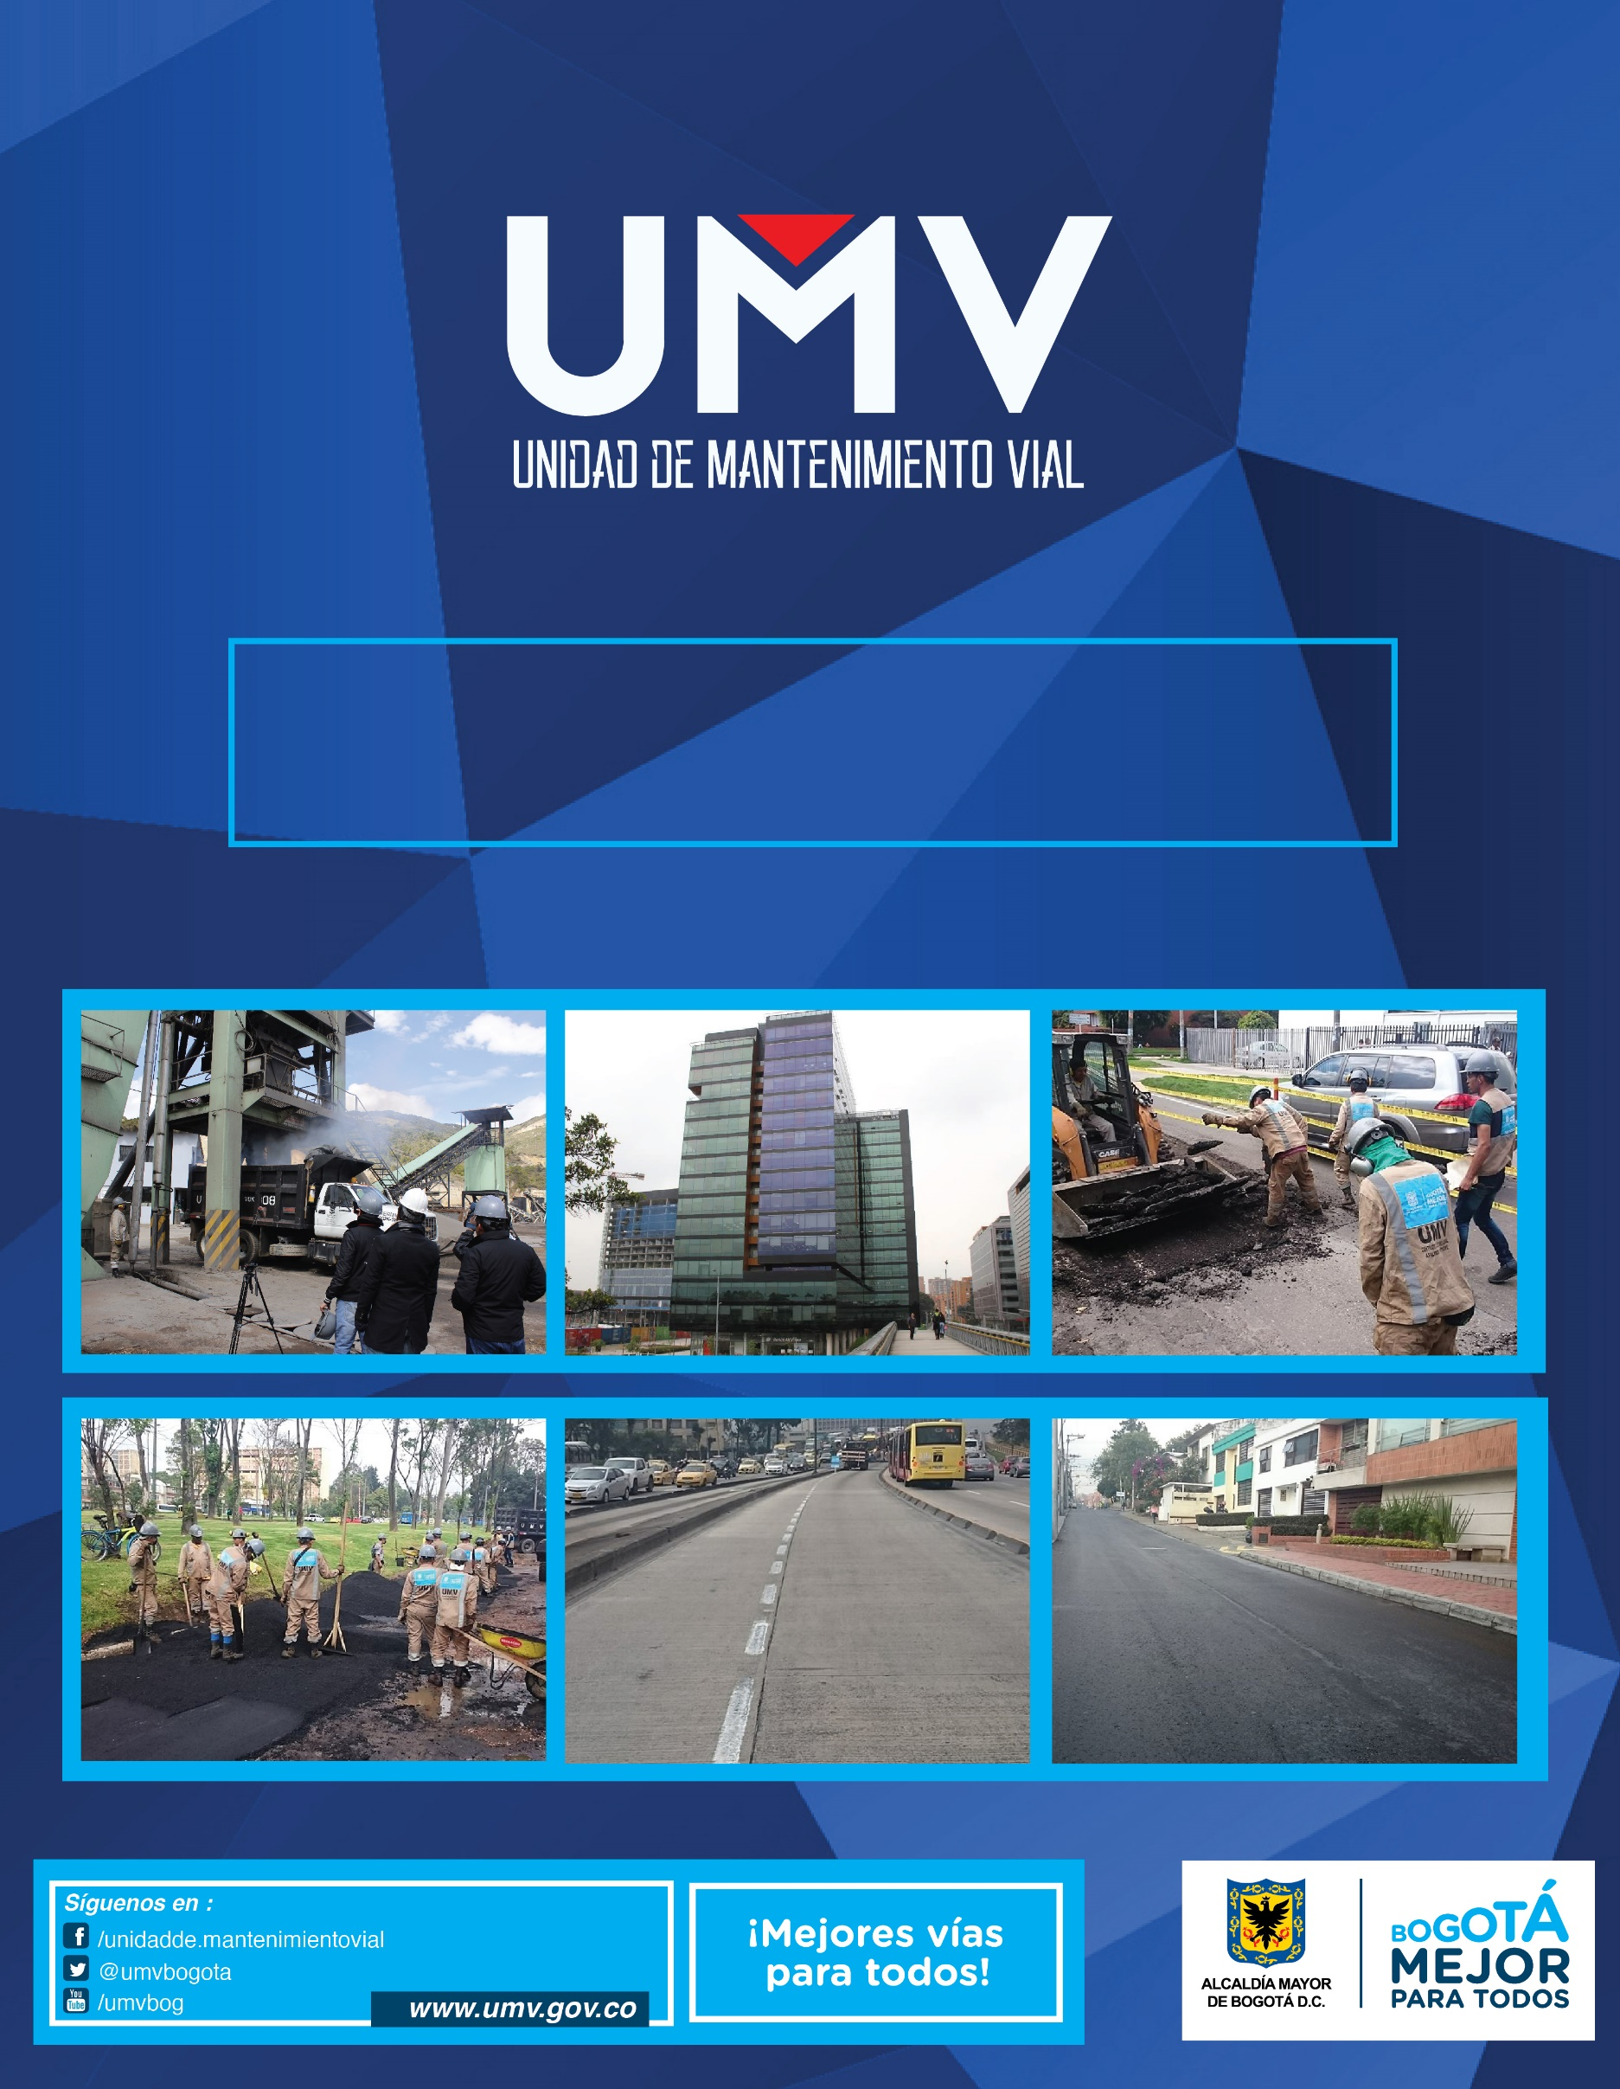
INTRODUCCIÓN.

A la Unidad Administrativa Especial de Rehabilitación y Mantenimiento Vial – en adelante UAERMV- le fueron asignadas las siguientes funciones a través del artículo 109 del Acuerdo 257 del 30 de noviembre de 2006:

- Programar y ejecutar los planes y proyectos de rehabilitación y mantenimiento de la malla vial local.

- Suministrar la información para mantener actualizado el Sistema de Gestión de la Malla Vial del Distrito Capital, con toda la información de las acciones que se ejecuten.

- Programar y ejecutar las acciones de mantenimiento y aquellas que sean necesarias para atender las situaciones imprevistas que dificulten la movilidad en la red vial de la ciudad.

- Atender la construcción y desarrollo de obras específicas que se requieran para complementar la acción de otros organismos y entidades como la Secretaría de Ambiente y el Fondo de Prevención y Atención de Emergencias - FOPAE o quienes hagan sus veces.

Parágrafo. Respecto de vías locales que soporten circuitos de transporte público colectivo y el resto de la malla vial se aplicará el literal c).

Por otro lado, en virtud del Decreto 064 de 2015, por el cual se adoptaron medidas para ejecutar acciones de movilidad en la malla vial del Distrito Capital, a la UAERMV se le otorgo competencia para ejecutar las acciones de movilidad en la malla vial arterial e intermedia del Distrito Capital, por situaciones que generen un alto riesgo para la vida, la seguridad y/o la integridad de las personas.

En cumplimiento de las funciones mencionadas, la UAERMV adelanta acciones de rehabilitación y mantenimiento de la malla vial local, y en algunas ocasiones de la malla arterial e intermedia en el marco del apoyo interinstitucional y atención de situaciones imprevistas.

A partir del 1 de enero de 2016 la ciudad de Bogotá cuenta con una nueva administración, con el Programa de Gobierno “Recuperemos a Bogotá” uno de sus objetivos era “una movilidad mucho más rápida, segura y cómoda”. El 9 de junio de 2016 se expidió el Acuerdo No. 645 “POR EL CUAL SE ADOPTA EL PLAN DE DESARROLLO ECONÓMICO, SOCIAL, AMBIENTAL Y DE OBRAS PÚBLICAS PARA BOGOTÁ D.C. 2016 – 2020 “BOGOTÁ MEJOR PARA TODOS”, en donde la Unidad está incluida de la siguiente forma:

Gráfica 1. Inclusión de la UAERMV en el Plan de Desarrollo.
PLAN DE DESARROLLO
PILAR O EJE TRANSVERSAL
PROGRAMA
META PDD
Bogotá Mejor para Todos

Democracia Urbana

Mejor Movilidad para Todos
Alcanzar el 50 % de Malla Vial en buen estado

408 - Recuperación, Rehabilitación y Mantenimiento Vial

Gobierno legítimo, fortalecimiento local y eficiencia
Transparencia, gestión pública y servicio a la ciudadanía
Aumentar al 88% el índice de satisfacción ciudadana
1171-Transparencia, gestión pública y atención a partes interesadas en la UAERMV

Modernización Institucional
Lograr un alto índice de desarrollo institucional

1181- Modernización Institucional

Gobierno y ciudadanía digital
Mantener el índice de desempeño integral en el nivel satisfactorio o sobresaliente

1117-Fortalecimiento y adecuación de la plataforma tecnológica de la UAERMV
Fuente: Plan de Desarrollo Distrital Bogotá Mejor para Todos 2016 - 2020.

En la actualidad la UAERMV cuenta con cuatro (04) proyectos de inversión orientados al Plan de Desarrollo Distrital con las siguientes metas:

Tabla 1. Proyectos de inversión de la UAERMV.
Proyecto Inversión | Meta 2016 – 2020 | Meta programada 2017
408- Recuperación, Rehabilitación y Mantenimiento de la Malla Vial | 1,083 km-carril de Conservación y Rehabilitación de la Infraestructura Vial Local. | 290 km-carril de Conservación y Rehabilitación de la Infraestructura Vial Local
 | Conservación de 750 km carril de malla vial arterial, troncal e intermedia y local. | 10 km carril de malla vial arterial, troncal e intermedia.
1171-Transparencia, gestión pública y atención a partes interesadas en la UAERMV | Mantener el 80% de satisfacción de los ciudadanos y partes interesadas. | Mantener el 80% de satisfacción de los ciudadanos y partes interesadas
1181- Modernización Institucional | Alcanzar el 74.4 % del índice de desarrollo institucional. | 0%
1181- Modernización Institucional | Adecuar y dotar una (1) sede. | 3%
1117-Fortalecimiento y adecuación de la plataforma tecnológica de la UAERMV | Fortalecer y modernizar 80.00 % el recurso tecnológico y de sistemas de información de las entidades del sector movilidad | 23%
Fuente: SEGPLAN.

PROYECTO DE INVERSIÓN 408 - RECUPERACIÓN, REHABILITACIÓN Y MANTENIMIENTO DE LA MALLA VIAL.

En cumplimiento del programa de gobierno “Recuperemos Bogotá” y las metas del Plan de Desarrollo Distrital “Bogotá Mejor para Todos”, la UAERMV está adelantando estrategias de intervención, así como acciones encaminadas al cumplimiento del literal c y d y al parágrafo del artículo 109 del Acuerdo 257, así:

Gráfica 2. Estrategias de intervención UAERMV.

Fuente: UAERMV.

Rehabilitación vial como complemento al mejoramiento de la infraestructura de servicios públicos en los barrios.

A través de esta estrategia, la Entidad programó la rehabilitación de la infraestructura vial local en diferentes localidades del Distrito Capital, con el fin de contribuir al “mejoramiento de los barrios en donde hay cientos de miles de ciudadanos que no tienen pavimento frente a su casa y los niños caminan entre el barro para ir al colegio”.
A través de las actividades de rehabilitación desarrolladas desde el 1 de enero de 2017 hasta el 31 de diciembre de 2017, la UAERMV mejoró 4,58 Km-carril en 38 segmentos viales de la ciudad, a continuación se presentan los resultados alcanzados por esta estrategia:

Tabla 2. Estrategia de rehabilitación vial.
LOCALIDAD |  | REHABILITACIÓN VIAL COMO COMPLEMENTO AL MEJORAMIENTO DE LA INFRAESTRUCTURA DE SERVICIOS PÚBLICOS EN LOS BARRIO
 |  | KM-CARRIL | SEGMENTOS VIALES
2 | Chapinero | 0,23 | 1
5 | Usme | 2,79 | 32
7 | Bosa | 0,33 | 3
 | Kennedy | 0,48 | 3
11 | Suba | 4,27 | 13
13 | Teusaquillo | 0,31 | 1
16 | Puente Aranda | 0,57 | 2
18 | Rafael Uribe Uribe | 0,18 | 3
19 | Ciudad Bolívar | 0,13
TOTAL |  | 4,58 | 38
Fuente: UAERMV.

Fotografía 1. Intervención CL 131A ENTRE KR 152 KR 153 - CIV 11004585.
ANTES DESPUÉS
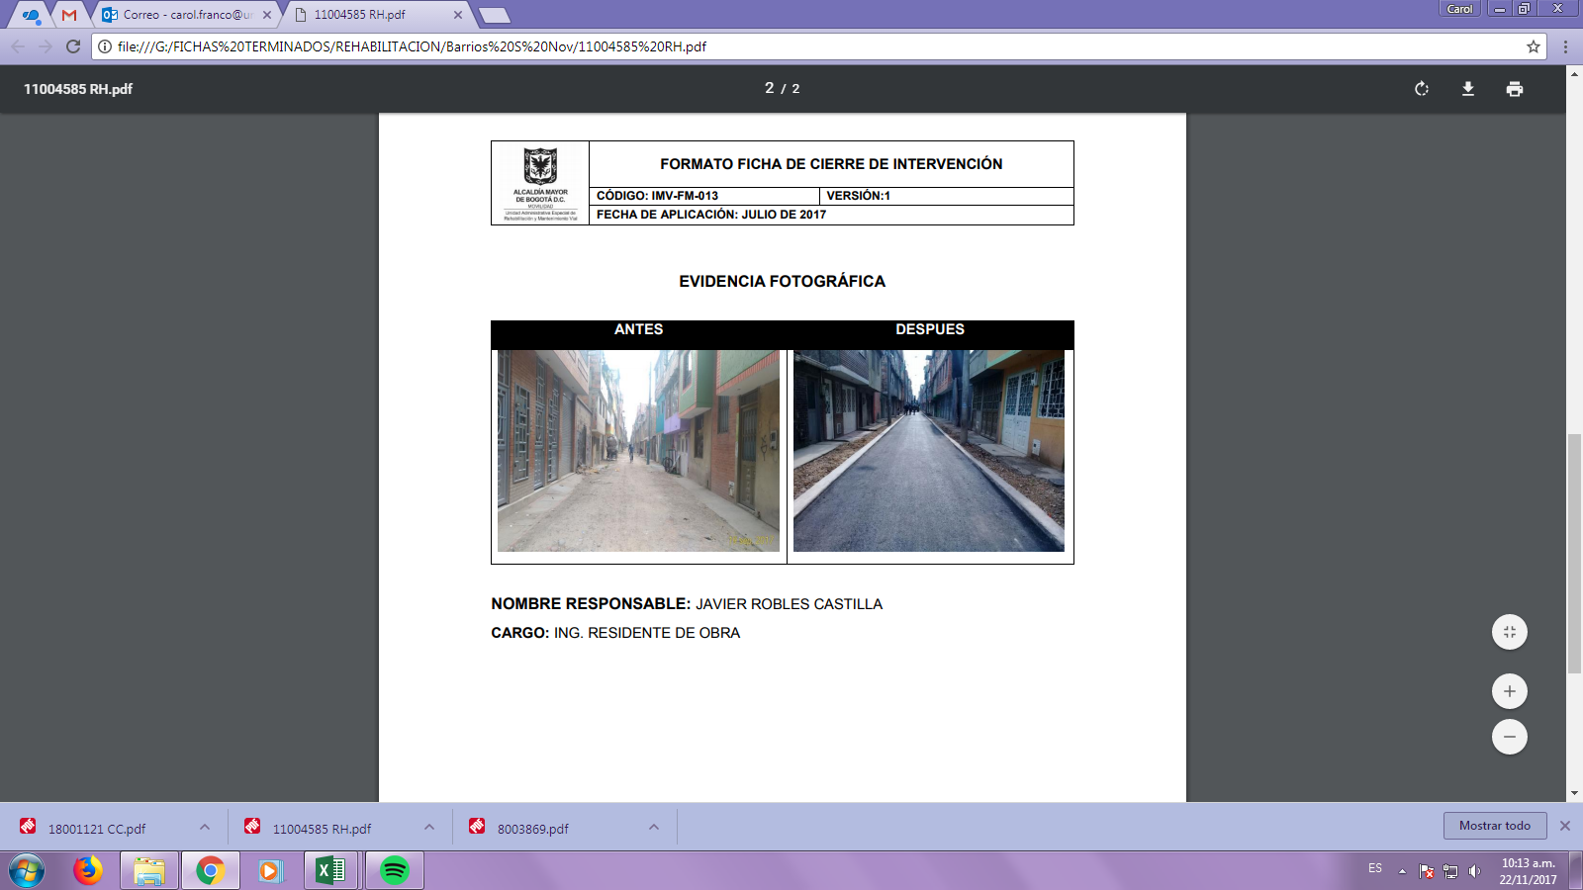
Fuente: Gerencia de Intervención – UAERMV

Fotografía 2. Intervención CL 97D SUR DESDE KR 3 A ESTE HASTA KR 4 ESTE- CIV 5006054.
ANTES DESPUÉS
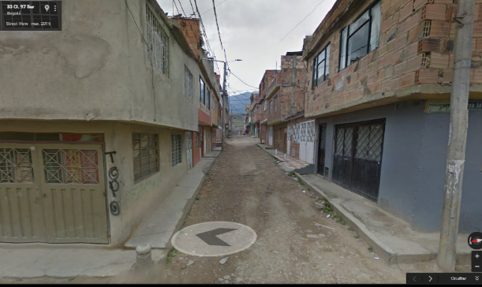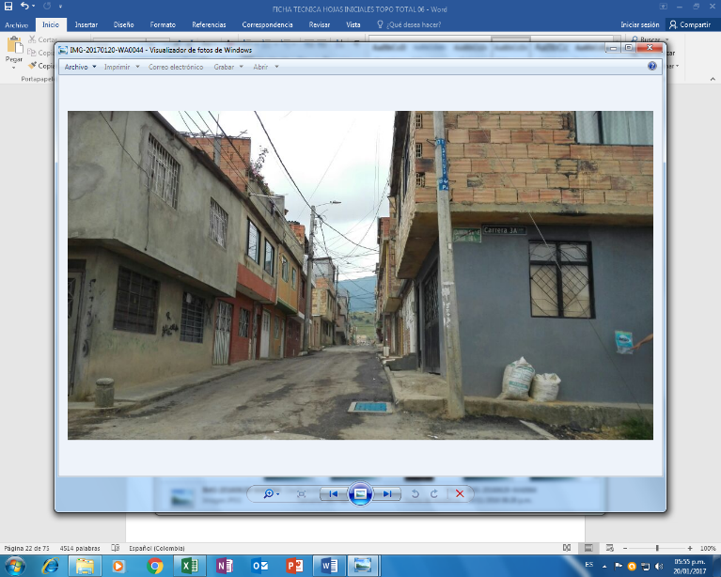
Fuente: Gerencia de Intervención – UAERMV

Infraestructura y Gestión del Tránsito.

Esta estrategia está orientada al desarrollo de acciones de mantenimiento como cambios de losas, cambios de carpeta, parcheos, bacheos o sellos de fisura, tendientes a mejorar el nivel de servicio y confort de los usuarios ayudando a disminuir los conflictos de congestión del tránsito y seguridad vial asociados al mal estado o deterioro de la infraestructura vial.

Durante el periodo transcurrido desde el 1 de enero de 2017 hasta el 31 de diciembre de 2017, la UAERMV mejoró 283,4 km-carril de impacto y tapó 58.784 huecos de 1.260 segmentos viales en los corredores de movilidad local y malla vial local del Distrito Capital. A continuación se presentan los resultados alcanzados en cada una de las localidades:

Tabla 3. Estrategia de intervención Infraestructura y Gestión del Tránsito.
LOCALIDAD |  | INFRAESTRUCTURA Y GESTIÓN DEL TRÁNSITO
 |  | KM-CARRIL | HUECOS | SEGMENTOS VIALES
1 | Usaquén | 21,0 | 2.772 | 75
2 | Chapinero | 21,1 | 3.835 | 93
3 | Santafé | 6,9 | 2.414 | 27
4 | San Cristóbal | 2,5 | 409 | 16
5 | Usme | 4,3 | 780 | 37
6 | Tunjuelito | 2,7 | 645 | 19
7 | Bosa | 5,5 | 708 | 49
8 | Kennedy | 39,7 | 7.192 | 235
9 | Fontibón | 14,0 | 3.237 | 73
10 | Engativá | 28,5 | 6.710 | 133
11 | Suba | 26,8 | 3.538 | 88
12 | Barrios Unidos | 13,1 | 3.699 | 68
13 | Teusaquillo | 21,2 | 4.526 | 100
14 | Mártires | 16,6 | 7.055 | 88
15 | Antonio Nariño | 1,3 | 484 | 7
16 | Puente Aranda | 33,6 | 4.559 | 171
17 | La Candelaria | 2,8 | 773 | 16
18 | Rafael Uribe Uribe | 20,7 | 5.053 | 147
19 | Ciudad Bolívar | 1,4 | 395 | 11
TOTAL |  | 283,4 | 58.784 | 1.260
Fuente: UAERMV.

Fotografía 3. Intervención KR 15 ENTRE CL 36 Y CL 37- CIV 13002188
ANTES DESPUÉS
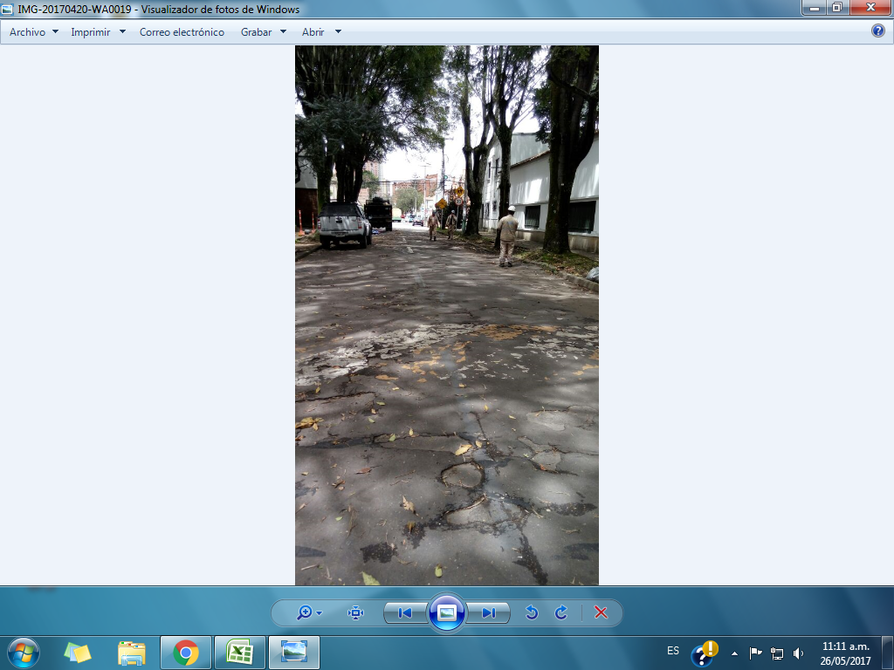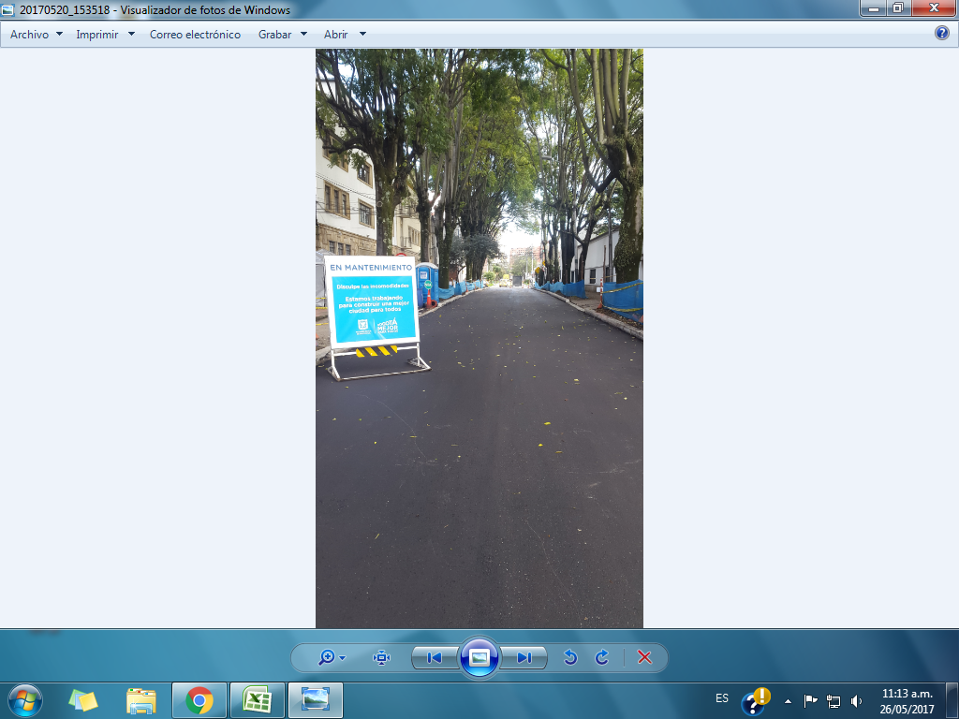
Fuente: Gerencia de Intervención – UAERMV

Situaciones Imprevistas y Apoyo Interinstitucional.

Atención de los segmentos viales de los puntos integrales de trabajo interinstitucional en situaciones imprevistas o en concordancia con el Decreto 064 de 2015, a través del cual se adoptan medidas para ejecutar acciones de movilidad en la malla vial del Distrito Capital.

Para el periodo comprendido desde el 1 de enero de 2017 y 31 de diciembre de 2017, la UAERMV desarrolló actividades de mantenimiento en 408 segmentos viales mejorando 191,5 km-carril de impacto y tapando 11.823 huecos en las siguientes localidades:

Tabla 4. Estrategia de intervención Situaciones imprevistas y apoyo interinstitucional.
LOCALIDAD |  | SITUACIONES IMPREVISTAS Y APOYO INTERINSTITUCIONAL
 |  | KM-CARRIL IMPACTO | KM-CARRIL INTERVENCIÓN | HUECOS | SEGMENTOS VIALES
1 | Usaquén | 70,9 | 6,54 | 7.593 | 147
2 | Chapinero | 19,0 | 0,37 | 181 | 48
3 | Santafé | 2,2 | 0,02 | 15 | 5
4 | San Cristóbal | 0,0 | 0,00 | 0 | 0
5 | Usme | 1,3 | 0,03 | 17 | 8
6 | Tunjuelito | 8,8 | 0,01 | 14 | 10
7 | Bosa | 0,0 | 0,00 | 0 | 0
8 | Kennedy | 1,4 | 0,21 | 230 | 4
9 | Fontibón | 7,2 | 0,09 | 18 | 12
10 | Engativá | 3,1 | 0,15 | 73 | 12
11 | Suba | 37,2 | 2,19 | 2.591 | 82
12 | Barrios Unidos | 6,5 | 0,18 | 91 | 19
13 | Teusaquillo | 4,7 | 0,21 | 101 | 9
14 | Mártires | 0,2 | 0,07 | 12 | 1
15 | Antonio Nariño | 0,0 | 0,00 | 0 | 0
16 | Puente Aranda | 22,6 | 1,40 | 864 | 38
17 | La Candelaria | 0,5 | 0,01 | 1 | 1
18 | Rafael Uribe Uribe | 0,1 | 0,00 | 0 | 1
19 | Ciudad Bolívar | 5,8 | 0,07 | 22 | 11
TOTAL |  | 191,5 | 11,55 | 11.823 | 408
Fuente: UAERMV.

Fotografía 4. Intervención AK 19 ENTRE CL 127 B BIS Y CL 127 D- CIV 50007445.
ANTES DESPUÉS
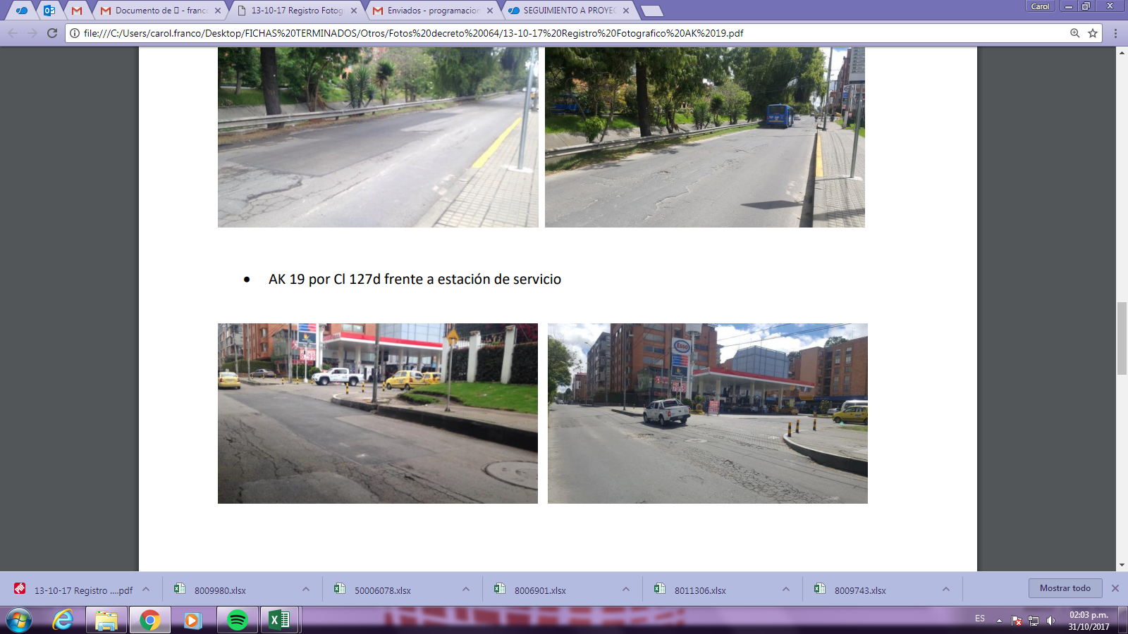
Fuente: Gerencia de Intervención – UAERMV
2.3.1 Emergencias Atendidas

Durante la vigencia 2017, la Unidad de Mantenimiento vial para situaciones imprevistas y apoyo interinstitucional atendió 26 emergencias como se muestra a continuación:

Tabla 5 Numero de emergencias atendidas
MES | NÚMERO DE EMERGENCIAS ATENDIDAS | LOCALIDAD | OBSERVACIONES
MARZO | 5 | Ciudad Bolívar / Usaquén | Botadero Doña Juana - Vereda Torca
ABRIL | 8 | Kennedy/Chapinero/Usaquén/Santa fe | Avenida Boyacá, Circunvalar con cl 85 ,Torca, Circunvalar con calle 36
MAYO | 5 | Puente Aranda/ Rafael Uribe Uribe | CL 18 por KR 53; KR 10 A por CL 23 A Sur
AGOSTO | 2 | Chapinero y Sumapaz | Vía la Calera (Sello Fisuras) y Apoyo Interinstitucional (San Juan de Sumapaz)
SEPTIEMBRE | 2 | Usaquén y Teusaquillo | Vía AK 7 por CL 220 (remoción en masa) y Apoyo Interinstitucional (Parque el Simón Bolívar - visita PAPA))
OCTUBRE | 2 | Bosa y Puente Aranda | Apoyo Emergencia IDIGER e IDU - localidad Bosa - predio el Corzo por gases comprimidos se concentra un foco por incendio local. En la localidad de Puente Aranda se realiza la rehabilitación por caída de banca sobre la AC 3 a la altura de la Cra. 50
NOVIEMBRE | 2 | Puente Aranda / Teusaquillo | Localidad de Puente Aranda, se realiza la rehabilitación por caída de banca sobre la AC 3 a la altura de la Cra. 42 y se atiende hueco critico calzada de trasmilenio AK 30 a la altura de la AC 26, sentido N-S
TOTAL | 26
Fuente: UAERMV

Territorialización 2017.

La UAERMV en el marco del macroproceso de desarrollo vial local y a su vez, en el proceso de planificación vial, contempla el modelo de priorización, el cual se basa en cuatro criterios a los que se les asigna puntajes para determinar el Índice de Priorización –IP- de cada segmento.

Los cuatro criterios tienen un porcentaje de ponderación dentro del modelo de la siguiente manera:

- Impacto Social causado por las posibles intervenciones del segmento: 75%.
- Determinación del tipo de intervención: 5%.
- Coordinación Interinstitucional: 13%.
- Aporte al cumplimiento de metas: 7%.

- Impacto Social:

En el criterio de impacto social se evalúan en campo tres factores:

- AI: Accesibilidad Integral (conectividad con malla vial principal).
- AAA: Accesibilidad con Áreas de Actividad (colegios, hospitales, centros comerciales, universidades, entre otros).
- FC: Factor Conectividad (generar corredores en buen estado con tramos faltantes).

Con los resultados de los factores se puede realizar la calificación así:

Tabla 6. Calificación del impacto social.
CALIFICACIÓN | RESULTADOS DE LOS FACTORES
1 | (AI o AAA o FC)
2 | (AAA + FC)
3 | (AI + FC)
4 | (AI + AAA)
5 | (AI + AAA + FC)
Fuente: UAERMV.

- Tipo de Intervención:

La UAERMV realiza los siguientes tipos de intervención:

Gráfica 3. Tipos de intervención de la malla vial.

Fuente: UAERMV.

Teniendo en cuenta el tipo de intervención se asigna la calificación a este factor, así:

Tabla 7. Calificación del tipo de intervención.
CALIFICACIÓN | TIPO DE INTERVENCIÓN
2 | Rehabilitación
3 | Mantenimiento Periódico
4 | Mantenimiento Rutinario
Fuente: UAERMV.

- Coordinación Interinstitucional:

Dentro de este factor se busca evaluar el aporte que tiene la intervención de la UAERMV frente a las intervenciones que realizará otra entidad del Distrito.

De conformidad con lo anterior, se asigna la siguiente calificación:

Tabla 8. Calificación coordinación interinstitucional.
CALIFICACIÓN | APORTE DE LA INTERVENCIÓN
1 | La Intervención no aporta conjuntamente a la Intervención de otras entidades.
5 | La Intervención aporta conjuntamente a la Intervención de otras entidades.
Fuente: UAERMV.

- Aporte al Cumplimiento de Metas:

La UAERMV define para cada vigencia unos cuadrantes donde concentrará la intervención por trimestres, con el propósito de dar cumplimiento a las metas del Plan de Desarrollo Distrital.

Teniendo en cuenta lo anterior, se evalúa el aporte que generaría la intervención a las metas del Plan de Desarrollo Distrital. En ese orden de ideas, se realiza la siguiente calificación.

Tabla 9. Calificación del aporte a metas.
CALIFICACIÓN | APORTE DE LA INTERVENCIÓN
1 | No aporta a las metas programadas para el año por localidad en ejecución del Plan de Desarrollo.
5 | Si aporta a las metas programadas para el año por localidad en ejecución del Plan de Desarrollo.
Fuente: UAERMV.

Es importante aclarar que el modelo de priorización es un indicador para saber qué tan importante es el segmento, pero adicionalmente se evalúan otros factores técnicos que permiten determinar la priorización definitiva como lo son entre otros: el estado de las redes, rutas de transporte, pólizas, reservas, desecación y accesibilidad de la maquinaria.

La UAERMV, en el proceso de territorialización del accionar de la entidad en cada una de las localidades, adelanto una labor para distribuir la meta del año 2017 tras aplicar el modelo de priorización anterior. A partir de la publicación del nuevo estado de la malla vial realizado por el IDU, se identificó la necesidad de realizar una reformulación de dicha programación.

En ese orden de ideas, se tomaron en cuenta los resultados de intervención de la entidad, el estado de la malla vial de la ciudad y la programación de intervención elaborada por la UAERMV para realizar la reformulación de la territorialización de la meta de 290 km-carril; a continuación se presenta la distribución y los resultados con corte a 31 de diciembre de 2017:

Tabla 10. Resultados de ejecución.
LOCALIDAD |  | TERRITORIALIZACIÓN | EJECUTADO | AVANCE
1 | Usaquén | 20,74 | 21,0 | 101%
2 | Chapinero | 22,09 | 21,3 | 96%
3 | Santafé | 7,62 | 6,9 | 90%
4 | San Cristóbal | 3,98 | 2,5 | 62%
5 | Usme | 7,90 | 7,0 | 89%
6 | Tunjuelito | 2,65 | 2,7 | 100%
7 | Bosa | 4,93 | 5,9 | 119%
8 | Kennedy | 32,06 | 40,2 | 125%
9 | Fontibón | 15,14 | 14,0 | 92%
10 | Engativá | 26,81 | 28,5 | 106%
11 | Suba | 27,70 | 31,1 | 112%
12 | Barrios Unidos | 14,26 | 13,1 | 92%
13 | Teusaquillo | 23,35 | 21,5 | 92%
14 | Mártires | 17,44 | 16,6 | 95%
15 | Antonio Nariño | 1,29 | 1,3 | 99%
16 | Puente Aranda | 33,08 | 34,2 | 103%
17 | La Candelaria | 2,81 | 2,8 | 98%
18 | Rafael Uribe Uribe | 21,05 | 20,8 | 99%
19 | Ciudad Bolívar | 5,12 | 1,5 | 29%
20 | Sumapaz |  | 0,0 | 101%
TOTAL |  | 290 | 292,7 | 101%
Fuente: UAERMV.

Población Beneficiada.

Por medio de las intervenciones realizadas en la vigencia 2017, se logró beneficiar 1’310.426 personas de la ciudad, distribuidos así:

Tabla 11. Población Beneficiada en la vigencia 2017.
LOCALIDAD |  | 2017
1 | Usaquén | 135312
2 | Chapinero | 64402
3 | Santafé | 19890
4 | San Cristóbal | 10503
5 | Usme | 48792
6 | Tunjuelito | 26861
7 | Bosa | 21234
8 | Kennedy | 110762
9 | Fontibón | 138763
10 | Engativá | 148615
11 | Suba | 87580
12 | Barrios Unidos | 83915
13 | Teusaquillo | 89305
14 | Mártires | 51719
15 | Antonio Nariño | 4355
16 | Puente Aranda | 106009
17 | La Candelaria | 10327
18 | Rafael Uribe Uribe | 134258
19 | Ciudad Bolívar | 17825
20 | Sumapaz
 | TOTAL | 1.310.426
Fuente: UAERMV.

2.6 Ejecución del presupuesto de inversión

Los recursos asignados al proyecto de inversión 408 - Recuperación, Rehabilitación y Mantenimiento de la Malla Vial fueron $77.276 millones, de los cuales se comprometieron 97,1% a 31 de Diciembre de 2017 correspondiente a $75.025 millones.

Gráfica 4. Estado ejecución presupuesto proyecto 408.
Fuente: PREDIS. 31 Diciembre de 2017.

PROYECTO DE INVERSIÓN 1171-TRANSPARENCIA, GESTIÓN PÚBLICA Y ATENCIÓN A PARTES INTERESADAS EN LA UAERMV

Este proyecto tiene como objetivo “Mejorar la gestión y que-hacer institucional de la Entidad a través de la implementación de acciones que promuevan la transparencia, el fortalecimiento del servicio al ciudadano y partes interesadas, así como la eficiencia de los procesos y procedimientos”. La meta es mantener el 80% de satisfacción de los ciudadanos y partes interesadas.

El proyecto se estructura en los siguientes componentes:

Gráfica 5. Proyecto 1171.
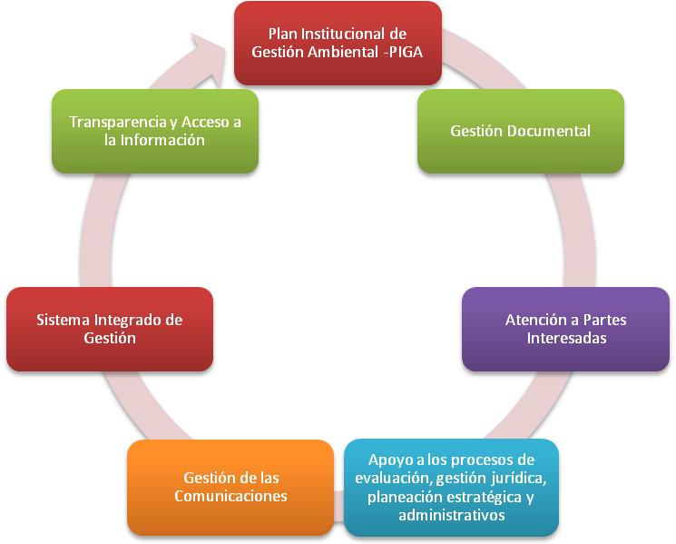
Fuente: UAERMV.

  - Avance del Proyecto

Con corte a 31 de Diciembre de 2017, se cuenta con un avance de 81,7 % que corresponde a la medición a la satisfacción de las partes interesadas de la UAERMV.

A continuación se presentan los avances por componente:

Tabla 12. Estado ejecución proyecto 1171.
COMPONENTE | AVANCE CUALITATIVO
Plan Institucional de Gestión Ambiental -PIGA- | Se adelantaron actividades para la implementación del Plan Institucional de Gestión Ambiental, campañas y jornadas de sensibilización en segregación de residuos y uso eficiente y ahorro de energía y agua, programas de buenas prácticas ambientales.  De igual manera, se realizó la medición de PM10 y PST en la sede operativa, en donde se obtuvo cumplimiento de parámetros máximos diarios establecidos por norma. Se realizó seguimiento al mantenimiento de trampa de grasas, puntos ecológicos y jardineras en las sedes, así como a la gestión externa de residuos peligrosos. Se realizó la recolección de 2120 kg de material con potencial aprovechable acopiado en la sede operativa.
Gestión Documental | Se organizaron y transfirieron archivos de gestión anteriores a 2016 de los procesos de la sede administrativa. De esta manera, se han intervenido en procesos de organización de archivos el 32% de los contratos celebrados de las vigencias 2010 a 2016 (963 contratos intervenidos de 3013 previstos desde la vigencia 2010), quedando pendiente el proceso de digitalización.  Otros logros en gestión documental:  • Se estableció línea de tiempo para los instrumentos archivísticos.  • Se consolidaron las TRD y sus fichas de valoración para presentar al Archivo de Bogotá.  • Se rediseñó el procedimiento de consulta pasando de 3 días hábiles a 0,5 día hábil como tiempo promedio de respuesta al usuario
Atención a Partes Interesadas | Se realizó una medición del cliente externo e interno, obteniendo los siguientes resultados:  *Cliente interno: En total diligenciaron la encuesta virtual: 92 servidores públicos de planta y contratistas de prestación de servicios, con un resultado de 3,76 sobre 5 puntos = 75,2%.  Se calificaron los siguientes aspectos:  Conocimiento del SIG UMV → 3,49/5 = 69,9%  Satisfacción Proceso Propio→ 4,24/5 = 84,8%  Satisfacción Otros Procesos→ 3,54/5 = 70,8%  *Cliente externo: Refleja el resultado de las 559 encuestas presenciales aplicadas en los frentes de trabajo con el 100% de su ejecución.  El porcentaje de satisfacción de cliente externo fue de 88,2%, mientras que el 11,8% manifestó tener alguna inconformidad sobre los tiempos, calidad de las obras, desacuerdos con la intervención, entre otros.  Finalmente, se evidencia que la medición de la satisfacción de partes interesadas en la UMV, alcanzó un 81,7%, con corte a 31 de diciembre de 2017.
Apoyo a los procesos de evaluación, gestión jurídica, planeación estratégica y administrativos | Se llevaron a cabo compromisos presupuestales en cuanto a contratos nuevos y adiciones a diciembre 30 de 2017.
Gestión de las Comunicaciones | Se adelantaron actividades para posicionar la imagen de la UMV mediante la implementación de campañas externas, entre las que se mencionan: "Mejores Vías Para Todos" y "Salvando Vidas", así como la emisión del programa radial “Obremos en la Vía” y ruedas de prensa realizadas en diferentes medios.  Del mismo modo, se realizó y publicó la revista "Mi Calle" de circulación interna de la entidad, se acompañó el proceso de comunicación interna a través de la UMV te informa.  Se apoyó la publicación de notas periodísticas a través de la producción de material informativo (boletines, notas breves, fotografías y gestión con los periodistas).  Participación activa en redes sociales a través de la publicación de noticias y videos (youtube) que evidencian la labor de la UMV en los frentes de obra. Twitter: se registran trinos de los frentes de obra haciendo una reportería en el área de la intervención para lograr un mejor impacto de la información.
Sistema Integrado de Gestión | Se adelantaron actividades para la consolidación del Sistema Integrado de Gestión, mediante el desarrollo de un diagnóstico, monitoreo y formulación de riesgos (actualización de la política y manual), campañas de sensibilización y el diligenciamiento del formulario FURAG II - Formulario Único de Reporte de Avances de la Gestión.  Se realiza acompañamiento a los procesos para la actualización de la información de los mismos.
Transparencia y Acceso a la Información | Se obtuvo un valor de implementación de 95.28% de la Ley de Transparencia y acceso a la información. El manejo del módulo de transparencia en la web ha permitido un cargue oportuno y eficaz de la información de la UAERMV.  De esta forma, se fortalecen los mecanismos y acceso de información a la ciudadanía, respecto a los resultados obtenidos por la entidad
Fuente: UAERMV

    - Ejecución del presupuesto de inversión

Los recursos asignados al proyecto de inversión 1171-Transparencia, gestión pública y atención a partes interesadas en la UAERMV son de $9.886 millones, de los cuales se comprometieron a 31 de diciembre de 2017, 45.1% correspondiente a $4.463 millones.

Gráfica 6. Estado ejecución presupuesto proyecto 1171.
Fuente: PREDIS. 31 Diciembre de 2017.

PROYECTO DE INVERSIÓN 1117-FORTALECIMIENTO Y ADECUACIÓN DE LA PLATAFORMA TECNOLÓGICA DE LA UAERMV

Este proyecto tiene como objetivo “Actualizar la plataforma tecnológica de la UAERMV, que permita generar herramientas que proporcionen información de forma oportuna y veraz para la toma de decisiones, la automatización de las operaciones, el respeto por el medio ambiente y el contacto de la Entidad con la ciudadanía del Distrito Capital.”.

El proyecto tiene como meta fortalecer y modernizar en un 80% el recurso tecnológico y de sistemas de información. Se estructura en los siguientes componentes:

Gráfica 7. Proyecto 1117.
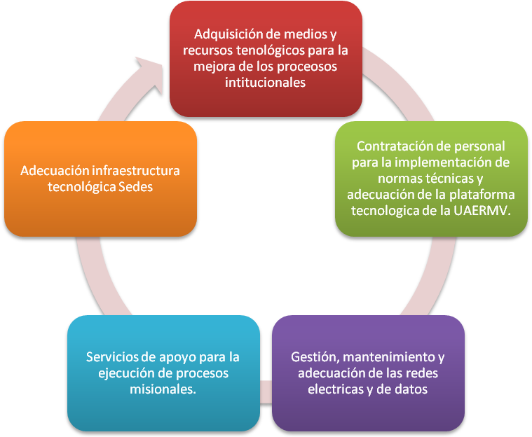
Fuente: UAERMV.

4.1 Avance del Proyecto.

Con corte a 31 de Diciembre de 2017, se cuenta con un avance de 13 %, correspondiente a:

Tabla 13. Estado ejecución proyecto 1117.
COMPONENTE | AVANCE CUALITATIVO
Adquisición de medios y recursos tecnológicos para la mejora de los procesos institucionales. | Adquisición de medios y recursos tecnológicos para la mejora de los procesos institucionales.  En ejecución actividades para la implementación de los módulos de Si Capital. *Módulos SAI/SAE han sido implementados. *En ejecución actividades correspondientes a la implementación de las normas NICSP, del ambiente de prueba, se procede a la simulación de cierre de año 2017. *Finalizado la migración del sistema Motor Sistem y Servidor de Dominio.  En ejecución el contrato de canales de comunicación necesarios para mitigar riesgos asociados con la pérdida de continuidad del servicio en la nube.
Contratación de personal para la implementación de normas técnicas y adecuación de la plataforma tecnológica de la UAERMV. | Soporte del Sistema SI CAPITAL (LIMAY, TERCEROS II, OPGET, PAC, PREDIS): Se cuenta con el desarrollador de los módulos LIMAY y TERCEROS II para continuar con la implementación de las Normas NICSP.  Proyecto Orfeo-Correspondencia: Se avanzó en la configuración de las Tablas de Retención Documental -TRD en el aplicativo, se determinó salir a producción con la configuración de los procesos más utilizados e ir actualizando las demás tablas. Se consolidaron las TRD y sus fichas de valoración para presentar al Archivo de Bogotá.  Proyecto Sistema de Gestión de la Seguridad de la Información - Implementación de las SGSI Norma ISO 27001 para su aplicación.  Proyecto Arquitectura Empresarial: Se presenta un avance del 90% con un impacto del 5% en relación al cronograma V2.  Proyecto GIS (Sistema de información geográfica): El proyecto informa un avance del 68%.
Gestión, mantenimiento y adecuación de las redes eléctricas y de datos | Actividades: *Finalizada la fase I del diagnóstico de redes de datos. *Configuración de switches de la sede administrativa. *Traslado del firewall desde la sede CAD al CAN para reconfiguración. *Re-configuración de la red de la sede operativa en Calle 3era. * Adecuadas dos data center con instalaciones para su correcto funcionamiento y seguridad en la entidad. Se adelantó el proceso de licitación para la compra de los elementos de red para realizar adecuaciones.
Servicios de apoyo para la ejecución de procesos misionales. | Contratación del servicio de fotocopiado, impresión y escáner en la modalidad de outsourcing con el proveedor PCCOM.  Cambio a la plataforma Microsoft del servicio de email.  Adjudicado el contrato de proyecto sala de monitoreo de GPS.
Adecuación infraestructura tecnológica Sedes | Contratación del servicio de conectividad y telefonía IP para la entidad.
Fuente: UAERMV.

    - Ejecución del presupuesto de inversión

Los recursos asignados al proyecto de inversión 1117-Fortalecimiento y Adecuación de la Plataforma Tecnológica de la UAERMV son de $2.364 millones, de los cuales se comprometieron a 31 de Diciembre de 2017, un 56.1% correspondiente a $1.326 millones.

Gráfica 8. Estado ejecución presupuesto proyecto 1117.
Fuente: PREDIS. 31 Diciembre de 2017.

PROYECTO DE INVERSIÓN 1181- MODERNIZACIÓN INSTITUCIONAL

Este proyecto tiene como objetivo “Adecuar la infraestructura física y organizacional de la UAERMV, con el fin que esta responda a la capacidad instalada con que cuenta la Entidad para el cumplimiento de su misionalidad”. Tiene como metas:

- Adecuar y dotar una (1) sede para el proceso de producción e intervención de la malla vial local
- Alcanzar el 74.4 % del índice de desarrollo institucional.

Se estructura en los siguientes componentes:

Gráfica 9. Proyecto 1181.

Fuente: UAERMV.

Con corte a 31 de Diciembre de 2017, se cuenta con un avance en los siguientes componentes:

Tabla 14. Estado ejecución proyecto 1117.
COMPONENTE | AVANCE CUALITATIVO
Adecuación y mejoramiento de las sedes de la unidad | En el marco de la acción popular que ordena la entrega de la sede operativa de la UAERMV a la comunidad, dado que el predio actual donde se establece, tiene destinación exclusiva de parque zonal, en concordancia con Sentencia de julio 23 de 2015, interpuesta ante el Tribunal Administrativo de Cundinamarca; la UAERMV adelanto las gestiones para la consecución de un lote que cumpliera con las condiciones catastrales requeridas (física, jurídica, económica); sin embargo al final de éste proceso, ninguno de los predios seleccionados cumplió con las condiciones requeridas.  De ésta forma, la UAERMV ajustó su estrategia para poder cumplir con el marco legal mencionado, y se concluyó arrendar un inmueble en la vigencia 2018.
Diseño, licencias y permisos de construcción | El avance de este componente dependía de la adquisición del predio.
Construcción de la sede | El avance de este componente dependía de la adquisición del predio.
Rediseño Institucional | Se pone en conocimiento del Consejo Directivo la necesidad de un rediseño institucional; tema en donde el Secretario de Movilidad, Ingeniero Juan Pablo Bocarejo, recomienda que la UMV se apoye con la Secretaría General de la Alcaldía, así como con el Departamento Administrativo del Servicio Civil Distrital.  El Secretario de Movilidad recomendó revisar el quehacer de la UMV, por lo menos en los próximos 2 años, y así, realizar una sola reorganización; a su vez, solicitó al Director hacer una breve presentación a la Secretaría y que sea elevada así mismo al Alcalde Mayor.  Por lo anterior se suspendió el proceso de contratación para el rediseño institucional en la vigencia 2017.
Fuente: UAERMV.

  - Ejecución del presupuesto de inversión

Los recursos asignados al proyecto de inversión 1181- Modernización Institucional son de $15.249 millones, de los cuales se comprometieron a 31 de Diciembre de 2017, un 0.7% correspondiente a $100 millones.

Gráfica No. 10. Estado ejecución presupuesto proyecto 1181.
Fuente: PREDIS. 31 Diciembre de 2017.
.

GESTIÓN CONTRACTUAL

Durante el periodo del 01 de enero al 30 de diciembre del 2017, la Unidad de Mantenimiento Vial suscribió 569 contratos discriminados así:

- Por tipo de contrato:

Tabla 15 Gestión contractual desagregada por tipo de contrato
TIPO DE CONTRATO | TOTAL | VALOR ADJUDICADO
Contratos de Compraventa | 41 | $ 6,248,681,907
Arrendamiento | 2 | $ 7,115,000,000
Contratos de Prestación de Servicios Profesionales | 326 | $ 11,279,969,141
Contratos de Prestación de Servicios de Apoyo a la gestión | 143 | $ 1,751,968,131
Servicios de Publicación | 1 | $ 9,800,000
Contrato de prestación de servicio de vigilancia | 2 | $ 1,655,343,868
Contratos de suministro: | 12 | $ 28,046,807,356
Servicios de Transporte | 1 | $ 3,495,500
Contratos de Seguro | 6 | $ 2,310,005,159
Contratos Interadministrativos | 3 | $ 440,678,981
Convenio Interadministrativos | 1 | $ 215,700,000
Otros servicios | 29 | $ 1,335,704,493
Otro tipo de naturaleza de contratos | 2 | $ 15,380,638,475
TOTAL | 569 | $ 75,793,793,011
Fuente: UAERMV

Dado lo anterior, se puede evidenciar que el mayor número de contratos suscritos fue por prestación de servicios profesionales, equivalente al 57,3% del total de los contratos suscritos por tipo de contrato, seguido de prestación de servicios de apoyo a la gestión con un 25,71% y contratos de compraventa correspondiente al 7,2%.

De igual manera se desagregó por modalidad de selección como se muestra a continuación:

Tabla 16 Gestión contractual desagregada por modalidad de contrato
MODALIDAD | TOTAL | VALOR ADJUDICADO
Mínima cuantía | 28 | $ 411,381,835
Acuerdo marco | 32 | $ 5,574,238,279
Licitación pública | 8 | $ 12,039,626,093
Directa | 478 | $ 27,789,651,075
Selección abreviada bolsa de productos | 1 | $ 1,426,884,919
Selección abreviada de menor cuantía | 6 | $ 820,146,111
Selección abreviada de subasta inversa | 16 | $ 27,731,864,699
TOTAL | 569 | $ 75,793,793,011
Fuente: UAERMV

Dado lo anterior, se puede concluir que la mayor modalidad por la que se suscribieron contratos para la entidad, fue Contratación Directa que corresponden a 478 equivalente al 84%, seguido por la modalidad de Acuerdo Marco con 32 contratos que concierne al 5,6% y finalmente mínima cuantía con 28 contratos que es semejante al 4,9% del total de los contratos suscritos.

GESTIÓN DEL TALENTO HUMANO

- Acuerdos de gestión:

A continuación se presenta el estado de avance en el cumplimiento de la programación de los acuerdos de gestión según lo extraído del plan de acción formulado y las actividades ejecutadas por cada uno.

Tabla 17. Estado de avance Acuerdos de Gestión a 31 de Diciembre de 2017
GERENTE PUBLICO | NOMBRE | EJECUTADO
Secretaria General | Blanca Stella Bohórquez | 100.04%
Subdirectora Técnica de Mejoramiento de la Malla Vial Local. | Silvia Pilar Forero Bonilla | 109,06%
Gerente de Intervención. | Luis Alejandro Aragón Garibello | 100.00%
Gerente de Producción. | Carlos Alberto Triana Trujillo | 100,00%
Gerente de GASA. | José Fernando Franco Buitrago | 99,99%
Fuente: UAERMV – 31 de Diciembre de 2017.

GESTIÓN, COMPORTAMIENTO Y ANALISIS DE PQRSFD (Bernardo)

A continuación se registra la gestión realizada en el período comprendido del 1 de enero del 2017 al 31 de diciembre del año 2017, donde se encuentran la totalidad de requerimientos recibidos a través de los diferentes canales de atención habilitados por el Sistema Distrital de Quejas y Soluciones de la Alcaldía Mayor de Bogotá D.C.

- TOTAL PETICIONES MENSUALES RECIBIDAS POR ENTIDAD

Gráfica 10 Total de solicitudes recibidas en el 2017

Fuente: UAERMV

Etiquetas de fila | Cuenta de Numero petición
SDQS | 2192
Total general | 2192

De acuerdo al comparativo de las cifras reportadas por la entidad con lo registrado en el SDQS, de un total de 2192 peticiones, se observa que el 100% de la totalidad están registradas, en cumplimiento del Decreto 371 de 2010.

- CANALES DE INTERACCIÓN

Gráfica 11 Tipos de canales de recepción de solicitudes

Fuente: UAERMV

Etiquetas de fila | Cuenta de Numero petición | %
BUZON | 23 | 1%
E-MAIL | 591 | 27%
ESCRITO | 447 | 20%
PRESENCIAL | 48 | 2%
REDES SOCIALES | 3 | 0%
TELEFONO | 160 | 7%
WEB | 920 | 42%
Total general | 2192 | 100%

El canal Web cuenta con un porcentaje del 42% del total de peticiones registradas, siendo el medio más utilizado para interponer las peticiones ciudadanas durante el período, en segundo lugar se encuentra el canal E-mail con un porcentaje de 27%, en tercer lugar encontramos el canal escrito con un porcentaje del 20%, en cuarto lugar el canal telefónico con un porcentaje del 7%, en quinto lugar el canal presencial con 2% y por último el canal redes sociales con un porcentaje del 0 %.

- TIPOLOGIAS O MODALIDADES

Gráfica 12 Tipologías de solicitudes recepcionadas

Fuente: UAERMV

Etiquetas de fila | Cuenta de Numero petición | %
CONSULTA | 27 | 1%
DENUNCIA POR ACTOS DE CORRUPCIÓN | 6 | 0%
DERECHO DE PETICIÓN DE INTERÉS GENERAL | 1613 | 74%
DERECHO DE PETICIÓN DE INTERÉS PARTICULAR | 217 | 10%
FELICITACIÓN | 4 | 0%
QUEJA | 105 | 5%
RECLAMO | 142 | 6%
SOLICITUD DE ACCESO A LA INFORMACIÓN | 46 | 2%
SOLICITUD DE COPIA | 1 | 0%
SUGERENCIA | 31 | 1%
Total general | 2192 | 100%

Del total de requerimientos el Derecho de Petición de Interés General con un porcentaje del 74% de participación, es la tipología más utilizada por la ciudadanía para interponer sus peticiones; en segundo lugar se encuentra el Derecho de Petición de Interés Particular con un porcentaje del 10%, en tercer lugar el Reclamo con un porcentaje del 6%, en cuarto lugar la Queja con un porcentaje del 5%; en el quinto lugar Solicitud de acceso a la información con un porcentaje del 2% y por último la Consulta y Sugerencia con un porcentaje del 0%.

- SUBTEMAS MAS REITERADOS Y / O BARRERAS DE ACCESO

Gráfica 13 Subtemas reiterativos de solicitudes

Fuente: UAERMV

Etiquetas de fila | Cuenta de Numero petición | %
PAVIMENTACION, RENIVELACION, BACHEO Y PARCHEO, REHABILITACION | 1559 | 71%
TRASLADO POR NO COMPETENCIA | 400 | 18%
(en blanco) | 58 | 3%
ADMINISTRACION DEL TALENTO HUMANO | 56 | 3%
AFECTACIONES POR OBRA | 40 | 2%
Total 5 Subtemas | 2113 | 96%
Otros Subtemas | 79 | 4%
Total general | 2192 | 100%

Para este período, el subtema “Pavimentación, re-nivelación, bacheo - parcheo y rehabilitación es el más relevante con un porcentaje del 71%, en segundo lugar en traslado por no competencia con un porcentaje del 18%, en tercer lugar encontramos en blanco con un porcentaje del 3%, en cuarto lugar encontramos administración del talento humano con un porcentaje del 3%, en quinto lugar encontramos afectaciones por obre con un porcentaje del 2% y por último lugar encontramos otros subtemas con un porcentaje del 4% respectivamente.

- TIEMPO PROMEDIO DE RESPUESTA

Promedio de DG | Etiquetas de columna
Etiquetas de fila | SECRETARIA GENERAL | Total general
CONSULTA | 15 | 15
DENUNCIA POR ACTOS DE CORRUPCIÓN | 6 | 6
DERECHO DE PETICIÓN DE INTERÉS GENERAL | 16 | 16
DERECHO DE PETICIÓN DE INTERÉS PARTICULAR | 16 | 16
FELICITACIÓN | 40 | 40
QUEJA | 16 | 16
RECLAMO | 18 | 18
SOLICITUD DE ACCESO A LA INFORMACIÓN | 15 | 15
SOLICITUD DE COPIA | 38 | 38
SUGERENCIA | 12 | 12
Total general | 16 | 16

En promedio se dio respuesta a las peticiones en 16 días hábiles

CUMPLIMIENTO DE METAS E INDICADORES DEL PLAN ESTRATÉGICO INSTITUCIONAL

La UAERMV realizó un ejercicio en el año 2016 para la definición del plan estratégico, realizando una articulación entre el Plan de Desarrollo Distrital, los Planes de Acción por proceso y los proyectos de inversión. Dicho proceso permitió definir el aporte de las actividades identificadas en cada uno de los planes de acción por proceso a los objetivos institucionales de la entidad.

Conforme a lo anterior, en la siguiente gráfica se presenta la estructura y articulación del Plan Estratégico de la UAERMV:

Gráfica 14. Estructura y articulación del Plan Estratégico.
PROYECTOS DE INVERSIÓN UMV
PLANES DE ACCIÓN UMV
Fuente: Oficina Asesora de Planeación - UAERMV.

Para el cuatrienio 2016 – 2020, la UAERMV definió cuatro objetivos institucionales relacionados al quehacer institucional y fortalecimiento institucional. A continuación se enuncian los objetivos institucionales:

Gráfica 15. Estructura y articulación del Plan Estratégico.

Fuente: Oficina Asesora de Planeación - UAERMV.

Adicionalmente a lo anterior, se realiza el reporte mensual a los planes de acción por parte de los procesos de la entidad, el cual se consolida trimestralmente para la elaboración del informe de planes de acción y plan estratégico respectivamente.

A continuación se presentan los resultados alcanzados por objetivo estratégico:

Tabla 18. Seguimiento plan estratégico y objetivos institucionales.
OBJETIVO INSTITUCIONAL | PONDERACIÓN | AVANCE 2017
Mejorar las condiciones de movilidad y seguridad vial de la malla vial local a través de los programas de mantenimiento y/o rehabilitación de la Entidad, así como la atención de situaciones imprevistas que impidan la movilidad en el Distrito Capital | 60% | 54%
Mejorar la gestión y que-hacer institucional de la Entidad a través de la implementación de acciones que promuevan la transparencia, el fortalecimiento del servicio al ciudadano y partes interesadas, así como la eficiencia de los procesos y procedimientos. | 14% | 12%
Integrar la gestión de la información normalizada, asertiva y oportuna, acorde con el plan estratégico y visión de entidad con el propósito de generar confianza para la toma de decisiones y soporte para las diferentes políticas del Distrito. | 13% | 12%
Adecuar la infraestructura física y organizacional de la UAERMV, con el fin que esta responda a la capacidad instalada con que cuenta la Entidad para el cumplimiento de su misionalidad. | 13% | 11%
AVANCE PLAN ESTRATÉGICO 2017 | 100% | 90%
Fuente: Oficina Asesora de Planeación - UAERMV.

Teniendo en cuenta la anterior tabla se identifica un avance del Plan Estratégico del 90%.

LUCHA CONTRA LA CORRUPCIÓN

Administración de Riesgos de Gestión:

Durante el 2017 la Oficina Asesora de Planeación lideró las siguientes actividades en la administración de riesgos: - Se acompañó en la actualización de los mapas de riesgos de gestión en todos los procesos, y se orientó a las dependencias en la definición de los planes de contingencia de riesgos que fueran necesarias. Mientras tanto, la Oficina de Control Interno realizó trimestralmente el seguimiento a cada una de los Mapas de Riesgo.

Plan Anticorrupción y de Atención al Ciudadano:

La Oficina Asesora de Planeación realizó el ejercicio de acompañamiento, asesoramiento y construcción del Plan Anticorrupción y de Atención al Ciudadano 2017, para lo cual se realizó un monitoreo constantes a los cinco (5) componentes, excluyendo el de trámites, para tener la certeza del cumplimiento todas las actividades relacionadas en el plan. Así mismo, se trató de articular el Plan de Participación Ciudadana de la entidad, y los diferentes planes como: Responsabilidad Social, Plan de Rendición de Cuentas y el Manuel de Ética de la UMV. El seguimiento Trimestral a este instrumento fue realizado por la Oficina de Control Interno.

Matriz de Riesgos de Corrupción 2017:

Cumpliendo con lo establecido en el Estatuto Anticorrupción (Ley 1471 de 2011) y la metodología del Plan Anticorrupción y de Atención al Ciudadano, definido por el Departamento Administrativo de la Función Pública, se definió la matriz de los riesgos de corrupción, siendo estos monitoreados por la Oficina Asesora de Planeación, a través de los Planes de Acción por cada uno de los procesos. De igual manera, la Oficina de Control Interno, con una periodicidad de cada tres meses realizó el seguimiento a esta matriz.

GLOSARIO

Parcheo: El proceso de reparación en pequeñas áreas fracturadas de las carpetas asfálticas. La reparación de la carpeta asfáltica se realiza usando mezcla asfáltica en frío o en caliente. (IDU-ET-570-11).

Bacheo: La reconformación, el reemplazo o adición de material de base o sub-base granular subyacente a la carpeta deteriorada cuando sea necesario. La reparación de la carpeta asfáltica se realiza usando mezcla asfáltica en frío o en caliente. (IDU-ET-570-11).

Cambio de carpeta: Es el proceso por el cual se retira la carpeta asfáltica existente y se reemplaza con mezcla asfáltica.

Sello de fisuras: Es el proceso mediante el cual se sellan fisuras y grietas, con asfalto destinado para esta actividad.

Fresado estabilizado: Es una solución rápida, económica y ambiental, que se lleva a cabo mediante la colocación de una carpeta provisional, de material reciclado de asfalto estabilizado con emulsión, sobre un material de afirmado.

Limpieza y sello de juntas: Es una actividad que tiene como fin obtener una superficie limpia, libre de polvo o humedad, o de cualquier otro material que impida la adherencia del material de sello.

Cambio de losas: Es el proceso mediante el cual se cambian losas de concreto hidráulico fracturadas.

Cambio de adoquines: Es el proceso mediante el cual se cambian adoquines deteriorados o fracturados.

CIV: Código de identificación vial.

Kilómetro-carril de impacto: Es un indicador que mide el beneficio de las intervenciones en los segmentos viales, es decir, la mejora en la movilidad luego que un segmento vial es intervenido ya sea en su totalidad o parcialmente; esta intervención logra dar movilidad en buenas condiciones de circulación a todo el CIV. En este caso, el Km-carril de impacto es el correspondiente al área aferente de cada CIV intervenido.

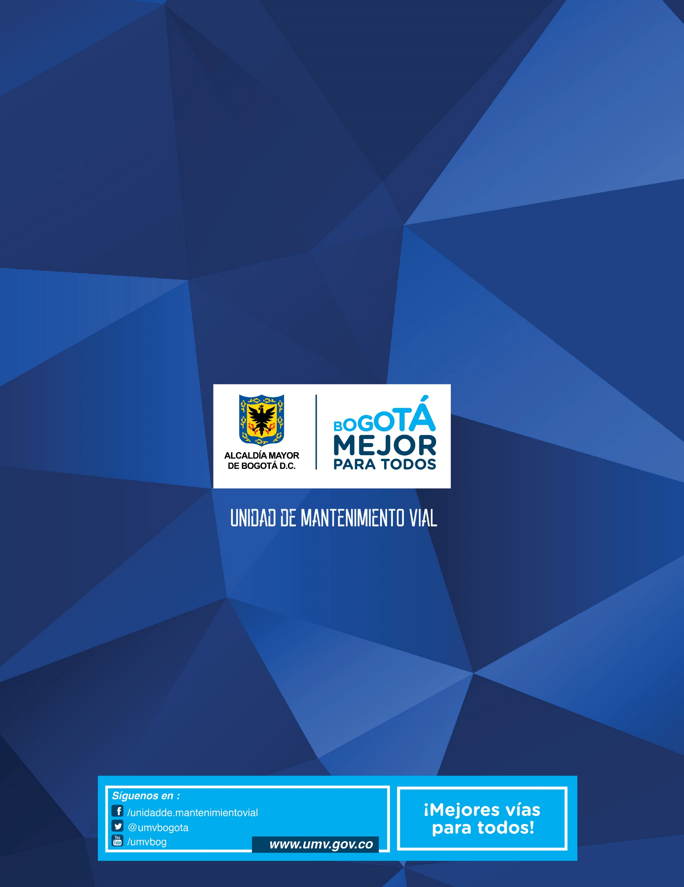

La UAERMV en el marco de esta meta Plan de desarrollo intervendrá 40 km-carril durante el periodo 2017 – 2020.
Conforme a la solicitud realizada por la Secretaría Distrital de Movilidad a la Secretaría Distrital de Planeación, se solicita se programe la anualización del indicador 419 de SEGPLAN “Porcentaje de índice de desempeño” de manera creciente así: cero (0), cero (0), cero (0), setenta (70), setenta y cuatro y 4 décimas (74,4) en los años 2016, 2017, 2018, 2019 y 2020 respectivamente.
Secretaría Distrital de Planeación. Anexo1, Circular 002 del 13 de enero de 2016. Pág. 6.
Cabe resaltar que la UAERMV reporta en los sistemas de seguimiento el avance de la meta en kilómetros carril de intervención, conforme a lo acordado con el IDU.

